认证审核报告审批页
项目编号 | 0093-2020
受审核方名称 | 上海越卓能源科技有限公司
注册地址 | 上海市金山区枫泾镇曹黎路38弄19号1296室
经营地址 | 上海市金山区枫泾镇万枫公路2666弄36号5号门
审核类型 | MMS：监督第1次
认证范围 | MMS:原油储罐清洗装备、含油污泥处理装备、清洗机的设计、制造；原油罐清洗服务；石油钻采设备及配件（油气水分离设备、收油装置、加药装置、排泥器、加热/换热设备、测试分离设备、除尘设备、除气装置、混合阀组、卸车装置、熟化罐、母液箱、搅拌装置、水处理设备（分散装置、过滤器）的生产和服务；油田专用设备及配件（注水流量控制器、聚合物（母液）流量控制调节器、注水流量控制单元）的生产和服务与销售
服务认证等级（适用时） | □十星级□九星级 □八星级 □七星级 □六星级  □五星级 □四星级 □三星级 □达标级
评审人员签字 | 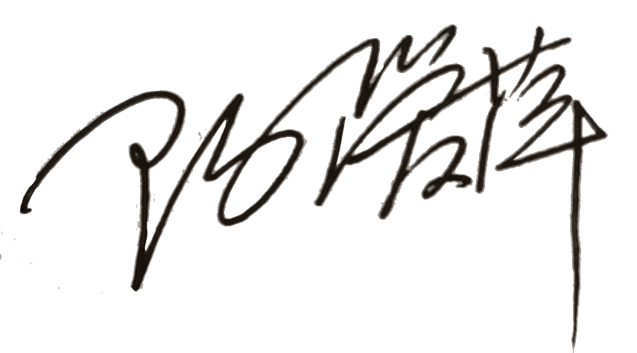
认证决定结论 | ■案卷符合要求，可以认证注册/保持  □案卷不符合要求，不可以认证注册/保持
认证决定人员签字 |  | 日期 | 2021-04-08
机构总经理审批意见 | ■认证流程符合要求，可以认证注册/保持  □认证流程不符合要求，不可以认证注册/保持
总经理签字 | 

